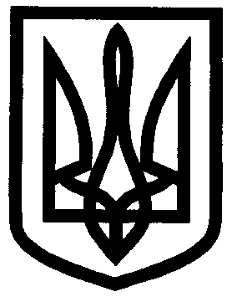
УКРАЇНА

УПРАВЛІННЯ ОСВІТИ
ІЗЮМСЬКОЇ МІСЬКОЇ РАДИ
ХАРКІВСЬКОЇ ОБЛАСТІ

НАКАЗ

01.12.2017 № 561

Про виконання рішення 53 сесії 7 скликання Ізюмської міської ради від 28.11.2017 № 1318

На виконання рішення 53 сесії 7 скликання Ізюмської міської ради від 28.11.2017 № 1318 «Про безоплатну передачу рухомого майна з балансу УПРАВЛІННЯ ОСВІТИ ІЗЮМСЬКОЇ МІСЬКОЇ РАДИ ХАРКІВСЬКОЇ ОБЛАСТІ на баланс Ізюмського міського центру соціально-психологічної реабілітації дітей Ізюмської міської ради

НАКАЗУЮ:
1. Заступнику начальника Безкоровайному О.В організувати роботу комісії по передачі рухомого майна ІЗЮМСЬКОГО ДИТЯЧОГО БУДИНКУ ІЗЮМСЬКОЇ МІСЬКОЇ РАДИ ХАРКІВСЬКОЇ ОБЛАСТІ
До 25.12.2017 року
2. Головному бухгалтеру Чуркіній В.В. забезпечити складання актів прийому-передачі рухомого майна ІЗЮМСЬКОГО ДИТЯЧОГО БУДИНКУ ІЗЮМСЬКОЇ МІСЬКОЇ РАДИ ХАРКІВСЬКОЇ ОБЛАСТІ

До 25.12.2017 року
3. Начальнику групи з централізованого господарського обслуговування закладів та установ освіти Олемському М.В. забезпечити складання проекту рішення виконавчого комітету про затвердження актів передачі рухомого майна ІЗЮМСЬКОГО ДИТЯЧОГО БУДИНКУ ІЗЮМСЬКОЇ МІСЬКОЇ РАДИ ХАРКІВСЬКОЇ ОБЛАСТІ

До 25.12.2017 року
4. Юристу групи з централізованого господарського обслуговування закладів та установ освіти Науменку Л.І. надати юридичну допомогу у складанні проекту рішення виконавчого комітету Ізюмської міської ради.
До 25. 12.2017 року
4. Контроль за виконанням даного наказу залишаю за собою.

Заступник начальника
управління освіти В.О. Мартинов

Безкоровайний О.В.

З наказом ознайомлені:

Науменко Л.І. ________________
Чуркіна В.В. ________________
Олемський М.В. ________________

